TITULO: Uma mordida do futuro

- Grupo-alvo: 4 a 7 anos.

- Duração da atividade: 40 minutos

- Objetivo fundamental da aprendizagem:

- Compreenda que a comida é importante: Os alunos aprenderão por que precisamos de comida para crescer e ser saudáveis, e que todos precisam ter suficiente para comer.
- Descubra de onde vem o alimento: Os alunos descobrirão que o alimento vem de fazendas, jardins e até laboratórios, e há diferentes maneiras de cultivá-lo e prepará-lo.
- Pense em novos tipos de alimentos: Os alunos pensarão em novos alimentos e maneiras de cultivar alimentos que podem ser usados no futuro para alimentar todos.
- Aprenda a ser criativo com a comida: Os alunos usarão sua imaginação para projetar comidas divertidas e saudáveis no futuro.
- Trabalhar em conjunto: Os estudantes trabalharão em equipas para partilhar ideias e criar seus próprios planos alimentares futuros.



Resultados da aprendizagem:

Os alunos serão capazes de:
- Entender que a IA e os robôs ajudam a crescer, escolher e embalar alimentos.
- Reconhecer tarefas simples que as máquinas podem fazer com a orientação da IA (por exemplo, regar, classificar, pegar).
- Expressa criativamente as suas ideias sobre a futura tecnologia alimentar.
- Cooperar e assumir diferentes funções numa actividade de grupo.

Conhecimento e compreensão
Os alunos desenvolverão uma compreensão precoce de:
- De onde vem o alimento e como é produzido hoje.
- Como a inteligência artificial ajuda a tomar decisões em fazendas.
- Essa tecnologia já é usada para cultivar, colher e preparar alimentos (por exemplo, estufas inteligentes, robôs).
- O conceito de "máquinas inteligentes" ou "auxílios robóticos" na vida diária.

Habilidades e habilidades:
- Habilidades de roteiro e dramaturgia.
- Comunicação e escuta nas actividades de grupo.
- Tomada de decisão simples e pensamento de causa e efeito (por exemplo, Se a planta está caída → água).
- Desenho e narração para expressar ideias criativas.

Atitudes e valores:
Os estudantes serão incentivados a:
- Mostre curiosidade sobre como é feita a comida.
- Aprecie o trabalho em equipa e a responsabilidade compartilhada.
- Valorize a tecnologia como uma ferramenta útil quando usada com sabedoria.
- Sinta-se confiante em expressar pensamentos futuristas e imaginativos.

Dimensão europeia / ligação ao Erasmus+

- Promove a educação STEM e digital precoce, em conformidade com as prioridades europeias da educação.
- Incentiva a conscientização sobre a sustentabilidade, a segurança alimentar e a inovação em toda a Europa.
- Apoia competências-chave: conscientização cultural, aprendizagem para aprender e alfabetização digital.
- Introduz às crianças o papel da tecnologia nos desafios globais, como a produção sustentável de alimentos.
Recursos e ferramentas
- Versão impressa ou digital da história de Farmer Ella and the Robot Helpers
- Requisitos para jogos de papel: imagens de frutas/verdeiras, latas de irrigação, cestas
- Tags de nome ou adesivos de robôs e IA
- Papel de desenho, lápis/marcas
- Cartões meteorológicos e de condições das culturas (sol, chuva, frutas maduras, etc.)
- (Optional) Painel branco ou slideshow digital
- Ferramentas de geração de imagens de IA (usadas por professores antecipadamente)

Métodos de trabalho

- Contar histórias para introduzir e contextualizar o tema
- Jogo de papel para a aprendizagem experiencial e a interação social
- Desenho criativo para expressão e reflexão pessoal
- Tempo de partilha e discussão guiada
- Facilitar a participação dos professores com a participação das crianças
- Aprender através do jogo, enfatizando a exploração e a imaginação

Introdução e motivação | Investigação e aprendizagem | Aplicação criativa | Reflexão e avaliação
10 minutos  - A professora vai ler ou contar a história do agricultor Ella e dos ajudantes robôs  - O professor explicará a IA simplesmente: um cérebro inteligente de computador.  - O professor irá perguntar: Quem ajuda a cultivar e a fazer a sua comida?  - Os alunos serão divididos em equipas (3-4 alunos/équipe) | 20 min  - Os alunos vão agir como robôs (Picksy, Sprinkles, Packy) e plantas  - Um aluno (ou o professor) assumirá o papel da IA ("Creativo") e dará instruções aos outros alunos  - O professor usará pistas de imagem: tempo, necessidades de plantas, frutos maduros | 15 minutos  - Os alunos vão desenhar e desenhar o seu próprio robô de alimentação  - O professor acrescentará uma frase simples:  - O professor vai criar uma galeria de robôs de aula | 10 minutos  O professor irá organizar:  - Tempo de círculo de grupo: o que aprendeste?  - Emoji votando: Você gostou da atividade?  - O professor vai pedir aos alunos para terminar a frase: AI ajuda a fazer comida por...  - O professor vai participar na observação na sala de aula: o professor vai observar para a compreensão dos papéis e comandos da IA. O professor notará o trabalho em equipa, a escuta e o pensamento lógico. Esta observação informal dos professores será sempre situacionalmente específica.

Introdução e motivação

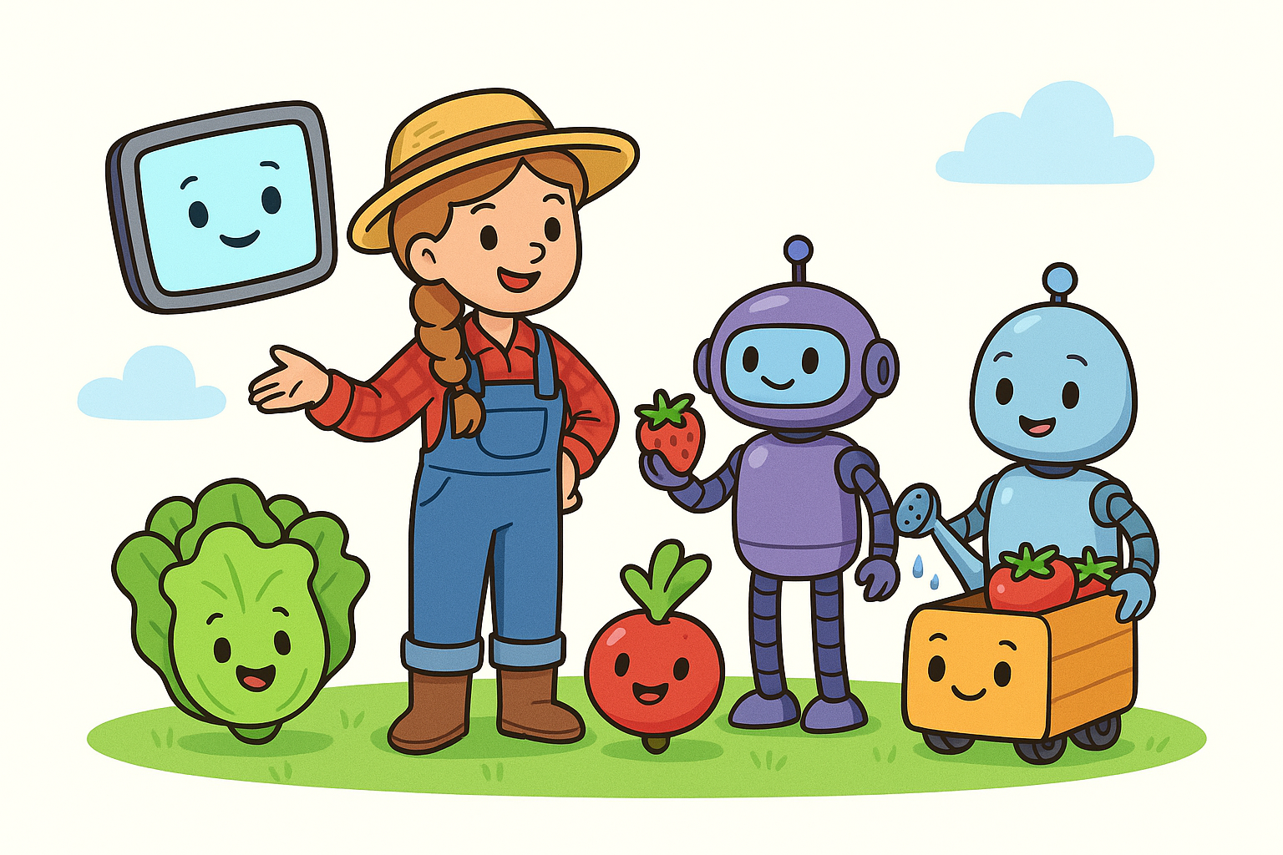 O professor começa com uma história:

"O agricultor Ella e os robôs úteis"
Esta é uma história sobre como robôs e computadores ajudam a fazer a comida que comemos todos os dias.

Era uma vez, uma fazendeira inteligente chamada Ella.
Ela morava numa granja grande e ensolarada onde cultivava cenouras, maçãs e alface. Mas ela não fez tudo sozinha. Ela tinha amigos robôs e um assistente de computador super inteligente!

Um robô, chamado Picksy, tinha longos braços e rodas.
O Picksy zoomou através do pomar. "Bip!
Façam um bip! Mandioca madura! Com
um leve agarre, Picksy colheu mandiocas vermelhas e as colocou em cestas. Ele podia até trabalhar à noite com o seu pequeno farol!

Outro robô, chamado Sprinkles, ajudou a regar os vegetais.
Mas o Sprinkles não pulverizou água por toda parte!
Um computador inteligente com IA disse à Sprinkles,
A alface está com sede hoje, mas as cenouras estão bem!
Então, o Sprinkles só regou o que precisava. Dessa forma, não desperdiçaram água e mantiveram as plantas felizes!

Dentro do celeiro estava o cérebro de tudo: um computador inteligente chamado Brainy.
A Cretina não tinha braços nem pernas, mas era muito útil!
Ela verificou o tempo, planejou quando plantar sementes e até disse ao agricultor Ella:
Amanhã vai ser muito sol para plantar batatas!

Na fábrica próxima, robôs ajudaram a embalar a comida.
Zoom! Zoom! O alho foi para caixas de plástico
limpas. Vira! As cenouras foram ordenadas
por tamanho. Clique! Etiquetas impressas com nomes e datas.
A IA verificou tudo para ter certeza de que a comida era limpa, fresca e segura para comer.

No dia seguinte, as crianças da escola abriram suas caixas de almoço.
Dentro estavam maçãs crocantes, varinhas de cenoura e alface fresca em seus sanduíches.
Eles não sabiam, mas a comida veio da fazenda inteligente do agricultor Ella, onde robôs e IA ajudaram a cada passo do caminho!

Antes de dormir, a fazendeira Ella sorriu.
"Obrigado, robôs", disse ela.
Juntos, cultivamos boa comida para todos!
E os robôs gritaram suavemente:
Bem-vindo, Ella!
O professor fará estas perguntas:
- Você come maçãs? Letúcia? Morangos?
- Quem achas que ajuda a colher e embalar toda essa comida?
- O que achas que os robôs podem fazer numa quinta?
- Já falou com um computador inteligente antes?
Transição para a actividade:
Agora vocês podem fingir ser os robôs e computadores que ajudam a fazer comida!

Investigação e aprendizagem

Configure o cenário: O professor explicará o cenário aos alunos:
Você está na Fazenda Inteligente da Agricultor Ella! Existem:
- Plantas (alguns estudantes fingem ser alface, morangos, etc.)
- Robôs (alguns alunos serão robôs) Picksy (robô selecionador) age no comando. Sprinkles (abastecimento de robôs) segue as instruções da IA. Packy (robô de embalagem) embalagens delicadas jogam comida em cestas ou caixas.
- AI (um aluno ou o professor será Brainy, o computador AI que dá instruções)
Brainy a IA diz coisas como:
  - Agua apenas as plantas que caem.
  - College as morangos que são vermelhas.
  - Não rege hoje, está a chover!
*Este papel pode ser rotado regularmente para dar a muitos alunos a chance de ser a IA.
O professor fornecerá acessórios ou impressões (por exemplo: Frutas de papel, latas de regada, luvas, cestas).

Extensão:
O professor utilizará cartões/vídeos/imágenes que mostrem:
- Tempo soleado
- Chuva
- Frutos maduros
- Plantas caídas
O professor vai pedir a Brainy para decidir o que fazer com base nessas pistas. Isto vai construir lógica e conexão com o pensamento real da IA!

Aplicação criativa

Tempo de desenho: Desenhe o seu próprio robô alimentar
Cada criança cria o seu próprio robô-ajudador de alimentos no papel.
Indicações:
- Qual é o nome do teu robô?
- Que trabalho faz?
- Como ajuda com a comida?
Adicionar iniciantes de frases:
- O meu robô ajuda...
- A IA diz ao meu robô quando...
Opcional: Crie uma ecrã de parede intitulada Os nossos robôs alimentares

Reflexão e avaliação

Círculo de Refleção de Classe
Pergunte:
- Como foi ser a IA ou o robô?
- O que achas que a IA ajuda na vida real?
- Que trabalho você daria a um robô de comida?
Use emojis ou rostos felizes/tristes para votar:
- Gostou de ser um robô ou uma IA hoje?
- Gostaria de ter robôs ajudando com comida em casa ou na escola?

5. Observação do Professor e Avaliação da Luz

Enquanto os filhos jogam e desenham, observe:
- Eles podem nomear o que os robôs fazem numa fazenda?
- Eles entendem que a IA dá instruções?
- Estão trabalhando juntos, ouvindo e seguindo instruções?
Atividade de saída opcional:
Cada criança termina a frase:
AI ajuda a fazer comida por...

Página de coloração:

